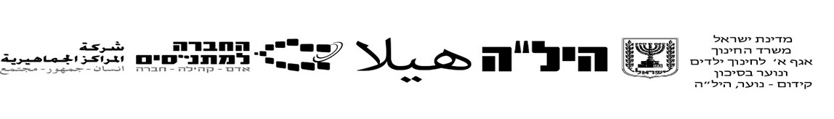
توجيهات لإنشاء ملف تربوي – 2021-2022
لموضوع التربية المرورية

- في العام الدراسي 2021-2022 نستمر مع العلامة الداخلية للطلاب من خلال أداء مهام الملف التي تكون قيمتها 60% وقيمة الامتحان الخارجي 40%.
خيارات تتبع الملف:
- حفظ التمارين والمهام والمستندات على سطح المكتب في مجلد واحد.
- حفظ التمارين والمهام والمستندات في Google Cloud في مجلد واحد.
- حفظ المواد في مجلد بالمركز.

- أسلوب التقييم:
سيتم تقييم هذا الموضوع من خلال امتحان خارجي محوسب أمريكي= 40%.
- سيشمل الامتحان المواضيع الإلزامية في الملف -المواضيع:
- حوادث الطرق الواقع الحالي
- مبادئ السلامة
- السرعة
- الكحول
- التعب وأحزمة الأمان
- الضغط الاجتماعي
40 درجة
الامتحان هو امتحان خارجي، لذلك لطلب الامتحان يجب التوجه لمدير الوحدة أو الاتصال بقسم الامتحانات!

- مبنى الملف:
يجب تنفيذ جميع مهام الملف المحددة في إطار وحدة إلزامية:
حوادث الطرق الواقع الحالي، مبادئ السلامة، السرعة ، الكحول ، التعب وأحزمة الأمان والضغط الاجتماعي = 6 وحدات إلزامية
- يجب تنفيذ وحدة اختيارية واحدة للطالب = وحدة اختيارية
60 درجة

في المجموع، سوف يحتوي الملف على المهام الالزامية. يوصى بإضافة كل جزء من عملية التعلم إلى الملف - أوراق العمل ، وأوراق الملخص، وما إلى ذلك.

بالنجاح!!!

